脚底板踏实民生路 “珠事有解”跨域暖民心——珠斯花街道温情救助困境母子
“民有所呼、我有所应，民有所难、我有所解”。珠斯花街道始终以“珠事有解”基层治理模式为引领，深耕“脚底板”工程专项行动，将治理触角延伸至街区每个角落。近日，街道通过跨域联动、精准发力，成功救助一对赤峰市林西县籍困境母子，用实际行动践行“小事不出社区、大事不出街道”的治理承诺，让民生温度跨越地域界限。
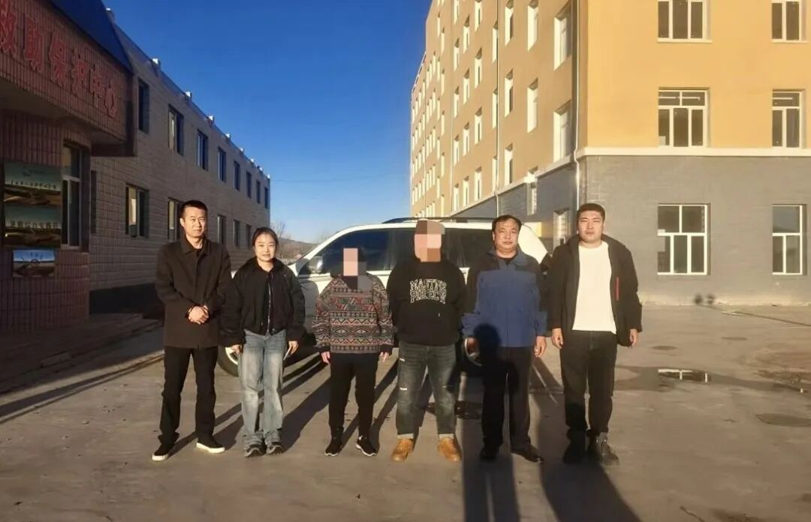
走访排查察困境，“脚底板”下知民情
“脚下沾有多少泥土，心中就沉淀多少真情”。珠斯花街道中兴社区工作人员在“脚底板”工程专项行动常态化走访中，发现一起特殊困境：辖区某公寓楼内，来自赤峰市林西县的母子二人因长期拖欠租金被户主劝离。母亲身患糖尿病、脑梗，时常意识不清，缺乏自我照顾能力；儿子无业在家，情绪失控时还会对母亲施暴。无家可归的母亲被珠斯花派出所临时安置一晚后，暂居辖区旅社，生活陷入绝境。更棘手的是，由于户籍不在本地，母子二人无法享受本地惠民政策，救助工作陷入“属地限制”难题。
联动发力破难题，“珠事有解”显担当
“群众的难事，就是我们的急事”。中兴社区第一时间将情况上报街道综治中心，“珠事有解”基层治理机制迅速启动。街道综治中心牵头统筹，组建由社区、民政干部组成的专项工作组，一方面对接我市民政部门获得大力支持，指导社区做好母子二人基本生活保障工作；另一方面主动与林西县民政部门及救助机构取得联系，详细说明二人困境、健康状况及救助诉求，积极争取户籍地政策支持。经过多轮线上沟通、线下核实，林西县方面最终明确，为母子二人落实固定住处，并为患病母亲开通低保申请绿色通道，从根本上解决其生活保障问题。
跨域协作通堵点，两地联动解民忧
打破地域壁垒，方能精准施救。针对母子二人户籍与居住地分离的核心矛盾，珠斯花街道充分发挥“珠事有解”多元联动优势，构建“本地统筹+异地协作”的跨域救助体系。珠斯花街道、市民政局与林西县民政部门建立实时沟通机制，同步核对信息、对接安置细节，明确救助流程与责任分工。中兴社区安排专人每日探望母子二人，提供必要的生活物资与心理疏导，缓解其焦虑情绪。跨域协作的高效推进，让原本受限于户籍的救助难题迎刃而解，彰显了“珠事有解”模式“一揽子解决、全链条服务”的治理效能。
温情护送筑安心，闭环救助暖人心
“不仅要帮他们找到家，更要让他们安下心”。为确保救助工作闭环落地，中兴社区党委书记亲自带队，与市民政局干部一道驱车护送母子二人返回林西县。抵达后，工作人员与当地民政部门完成无缝对接，现场查看居住环境，协助办理入住手续，详细告知低保申请流程与后续帮扶政策。考虑到母子二人短期内的生活需求，街道特意留下必要救助资金，叮嘱当地工作人员多关注其生活状况，确保过渡期间基本生活不受影响。当看到整洁的住处、清晰的帮扶方案，患病母亲热泪盈眶：“感谢珠斯花街道和咱们霍市民政局的干部，让我们母子有了安身之处”。
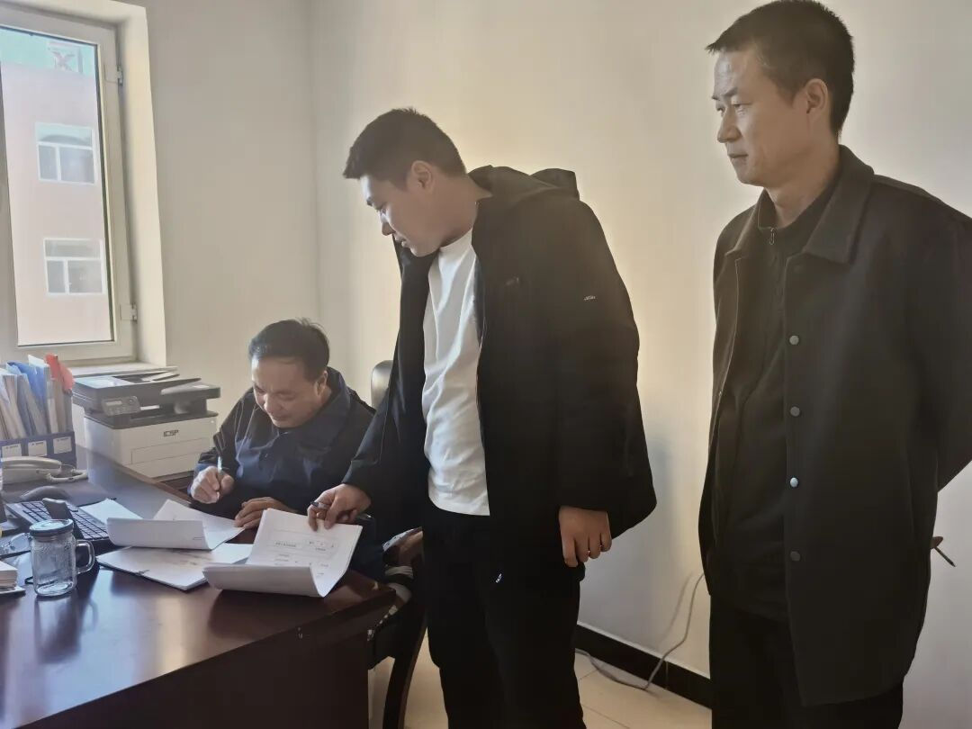
此次跨域救助行动，是珠斯花街道“珠事有解”基层治理模式的生动实践——以“脚底板”工程专项行动为触角，实现困境早发现；以综治中心为枢纽，实现资源快整合；以跨域联动为桥梁，实现难题巧破解。未来，珠斯花街道将持续深化“珠事有解”治理品牌，完善多元联动、跨域协作的民生服务机制，让每一次走访都有温度、每一件诉求都有回应，用脚步丈量民情，用实干化解民忧，书写基层治理现代化的民生答卷。

